Кузомень
Следующим пунктом нашей поездки была запланированная после сплава рыбалка на семгу, т.к. для рыбака быть на Кольском и не попытаться поймать семгу это просто немыслимо. В качестве места для рыбалки выбрали речку Кузомень с проживанием в селе Кузомень по принципу, что это наиболее удаленная точка, куда можно доехать на своих машинах, в надежде, что там будет поменьше народу, подешевле проживание и побольше рыбы. Да и вокруг расположено несколько достопримечательностей.
Сложили ненужные на рыбалке вещи в одну машину, оставили ее на стоянке и на одном пикапе впятером выдвинулись вдоль по южному берегу Кольского полуострова. Кузомень – старинное рыбацкое село, расположенное на песчаной косе между морем и широким заливом, образованном устьем реки Варзуга
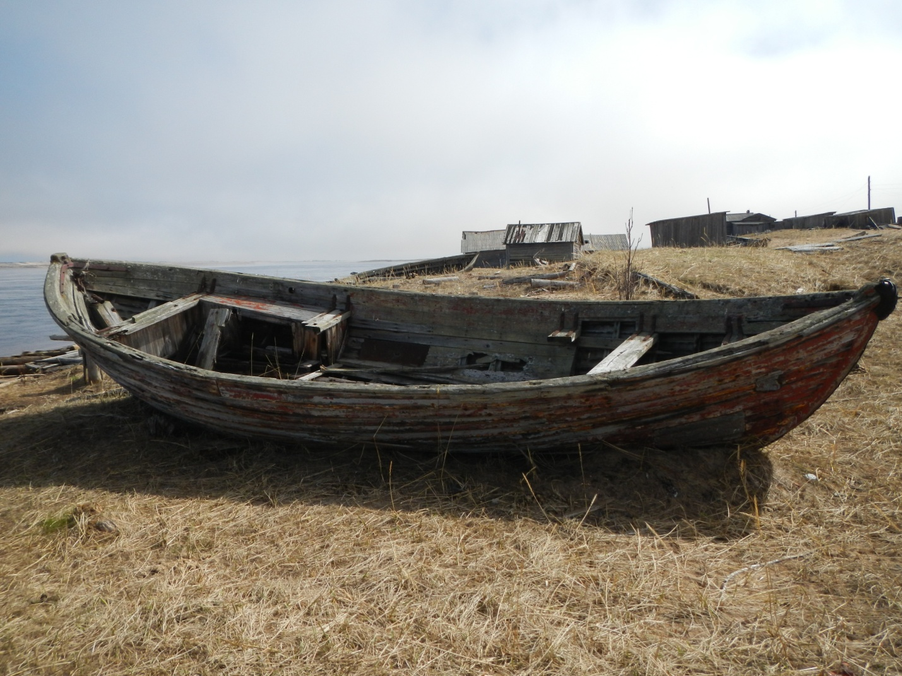
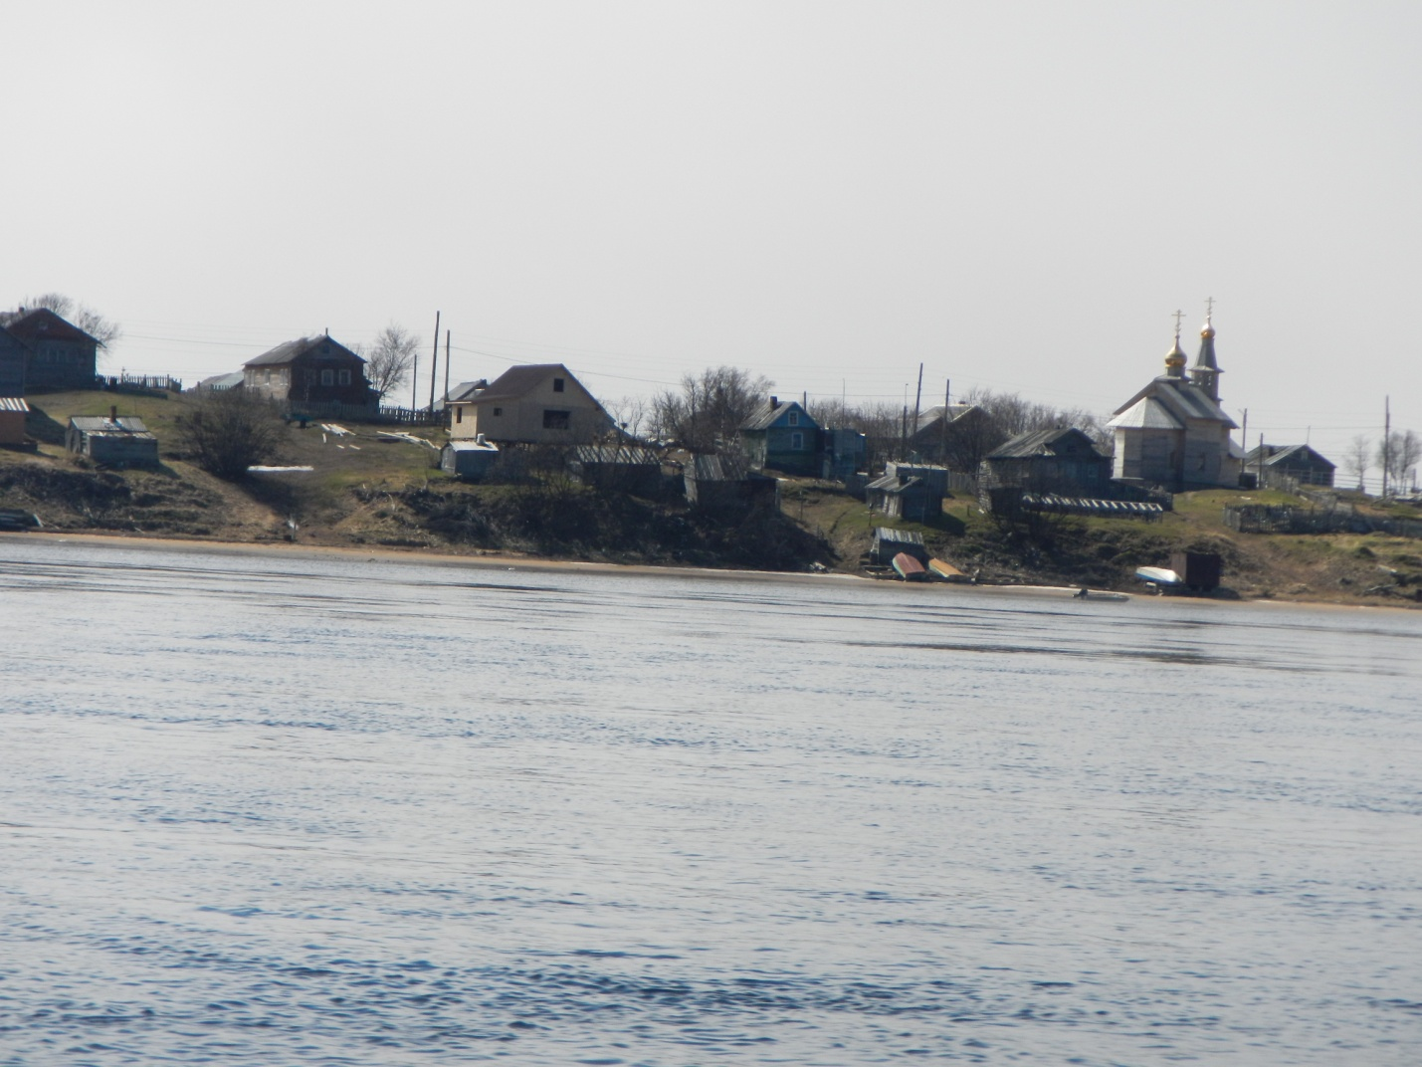
Заселились в новый рыбацкий домик на берегу, проживание стоит 10 000 рублей в день, что не так уж мало, но в эту сумму входит доставка на моторке до мест рыбалки и баня (в другой части села, мы ей так и не воспользовались). Кидаем вещи, покупаем лицензии и сразу на реку
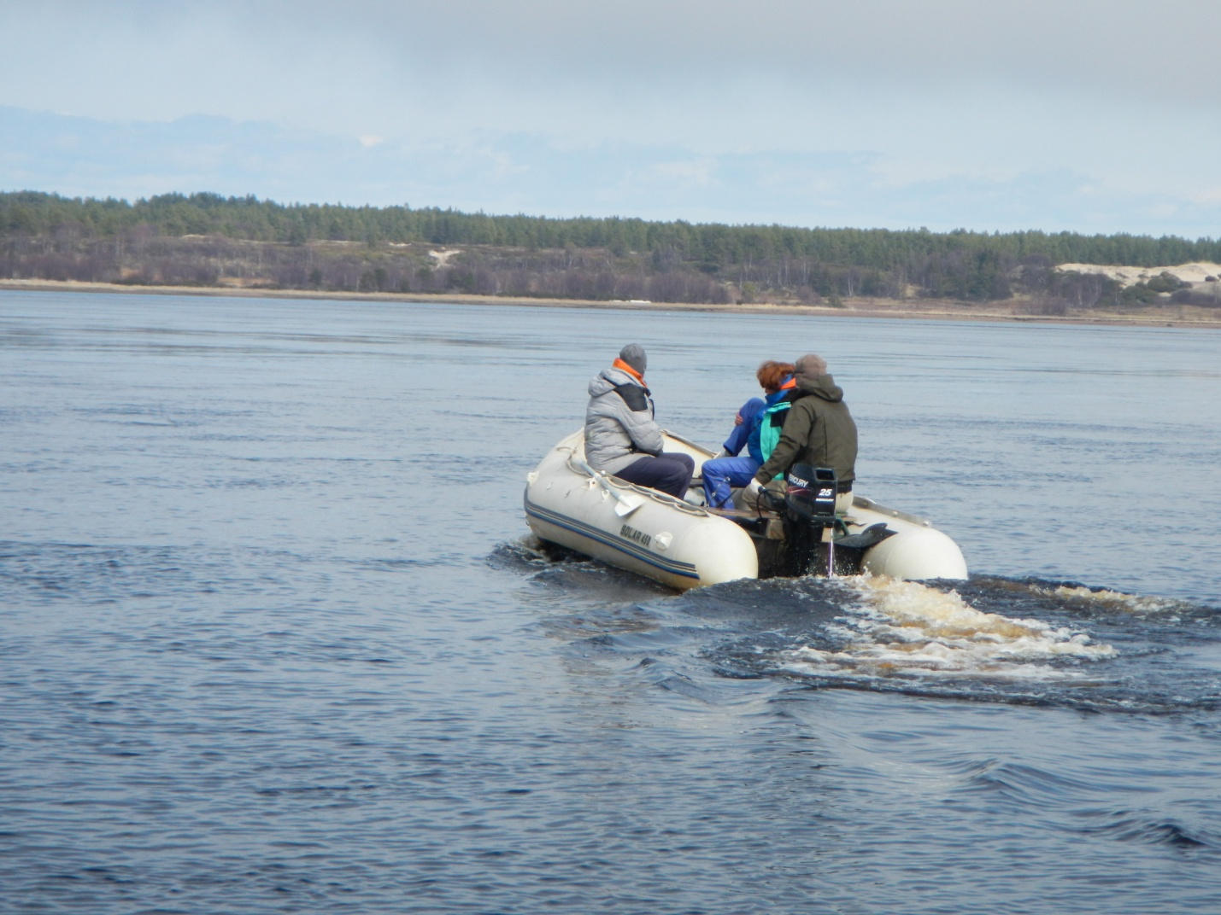
Нас высаживают на крутом берегу речки Кузомень, чуть выше впадения ее в Варзугу. Погода солнечная, вода хоть и высокая, но довольно чистая.
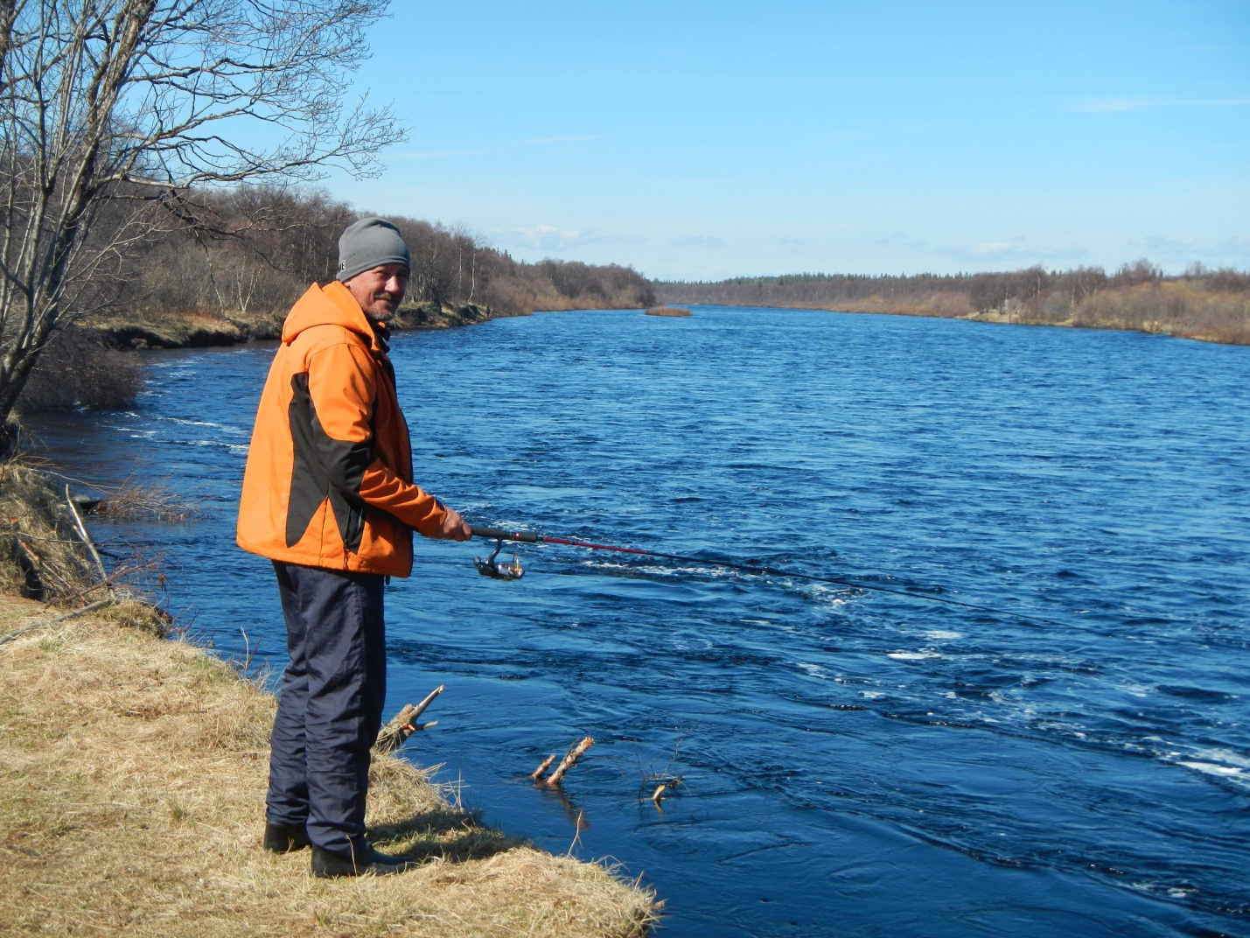
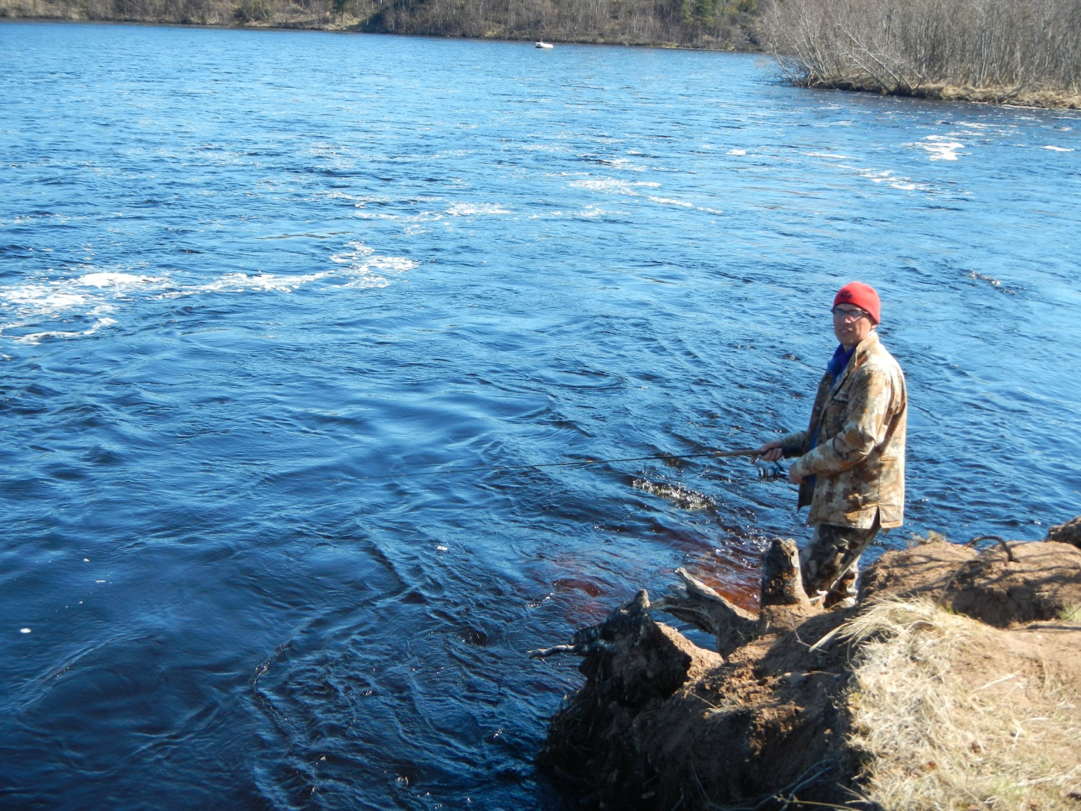
Напротив, на низком берегу, ловят нахлыстовики
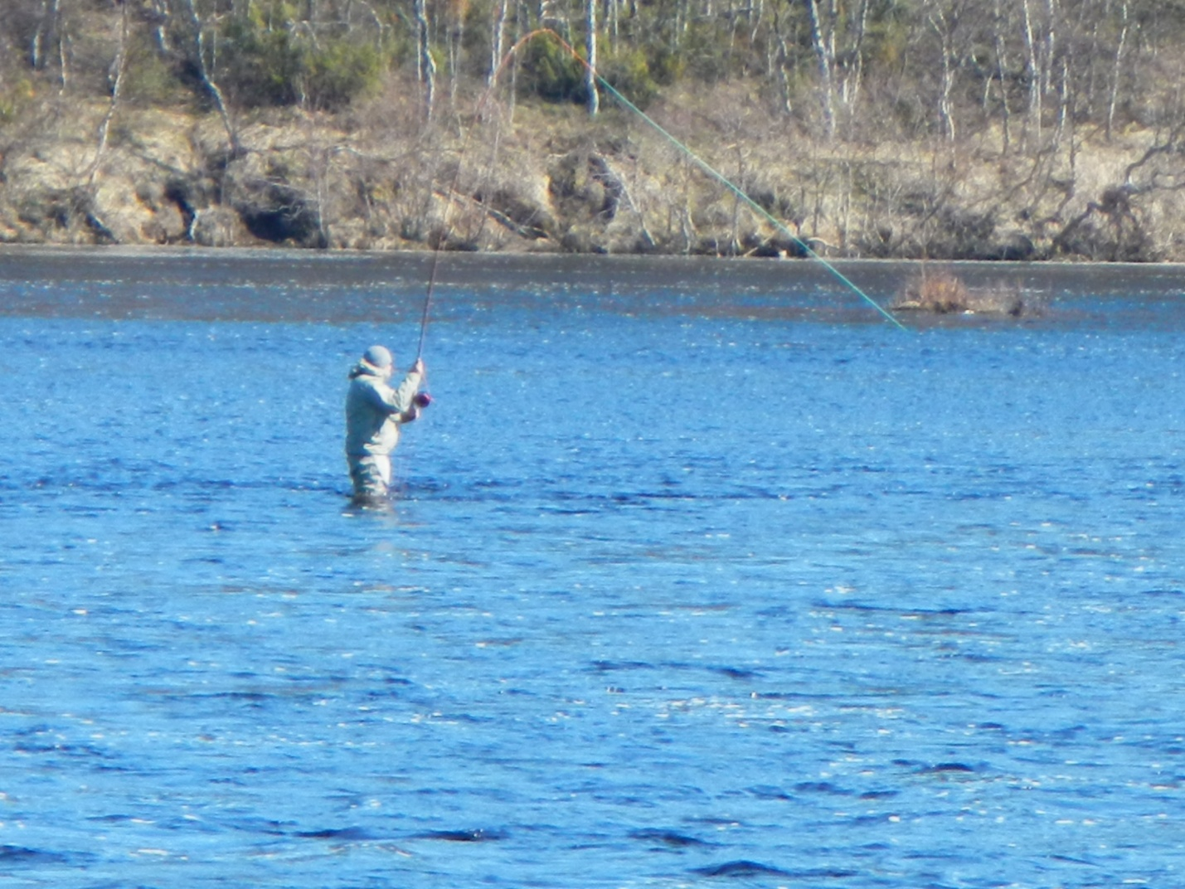
Наташа отдыхает на солнышке
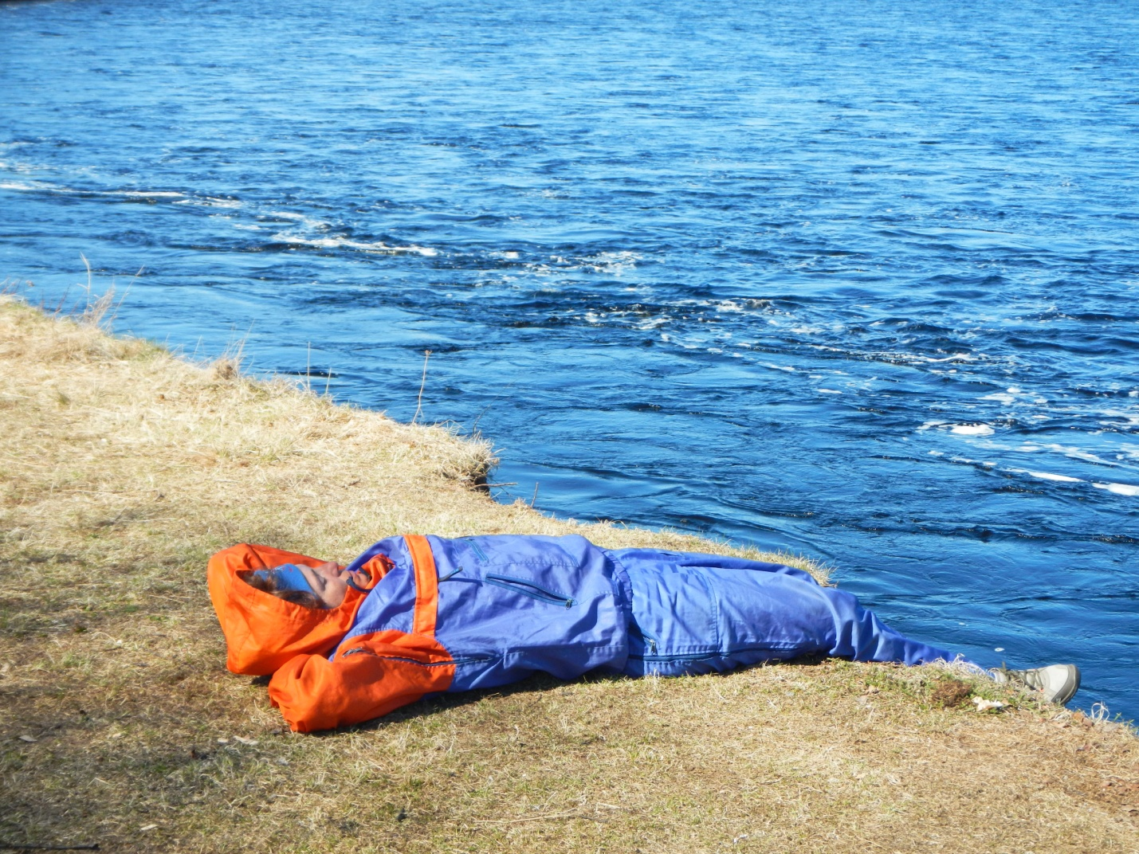
В принципе, поймать рыбу довольно сложно, по словам нашего гида, последние дни не каждый рыбак мог похвастаться тем, что поймал хотя бы одну семгу. И первые часы так и происходит – поклевок нет, перебираем все возможные варианты блесен, скорости и стиля проводки – все бесполезно. Но вот на очередном забросе сильный удар, сердце заколотилось, это точно семга и вот после 5-10 минут вываживания она показала свои золотые в ярком солнце бока
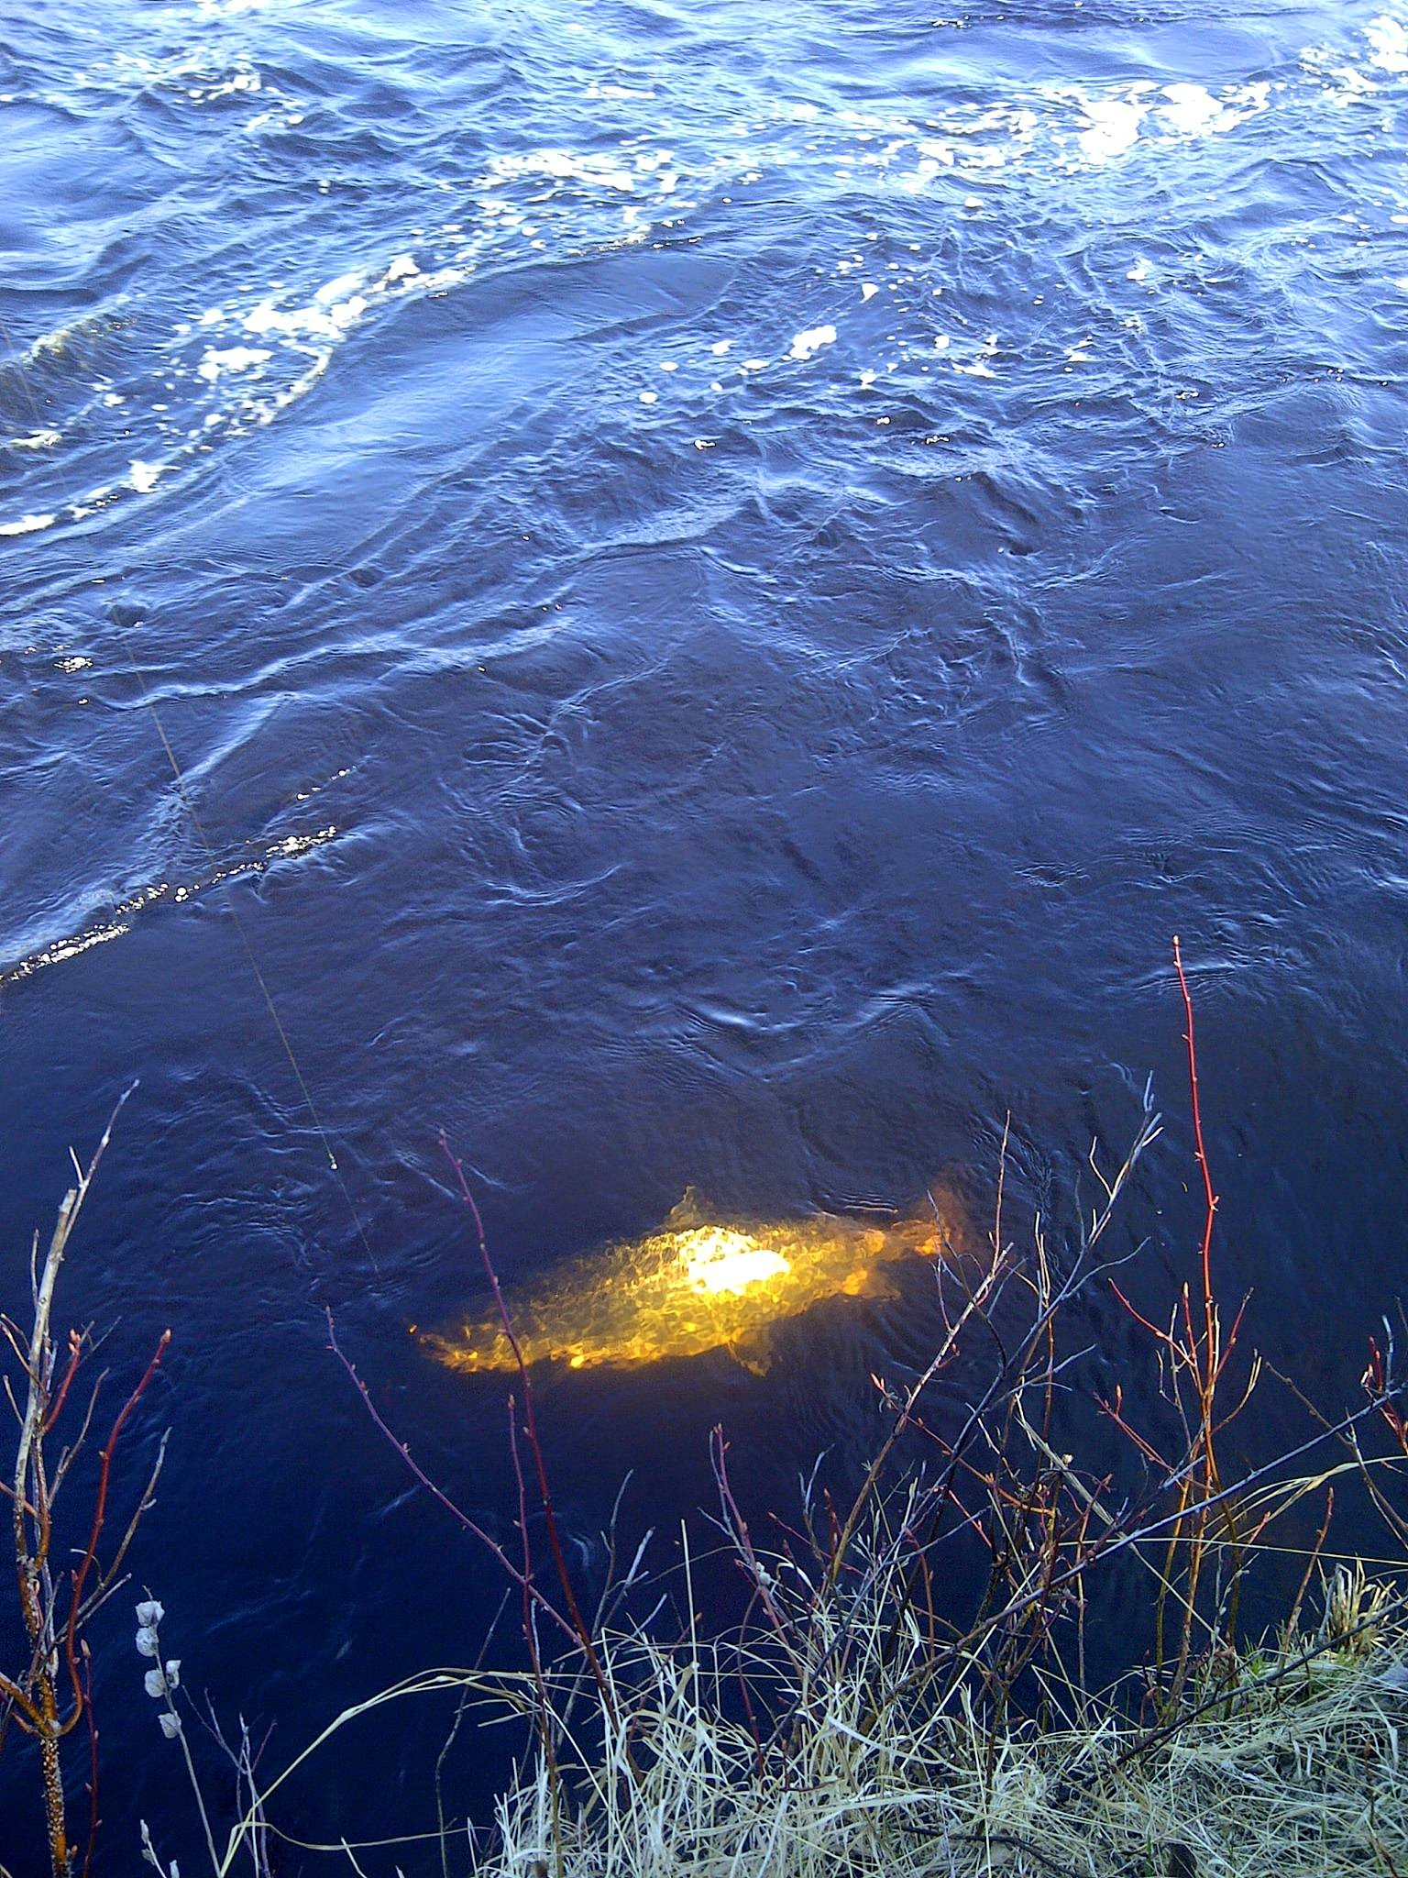

Еще немного борьбы вот она – моя первая семга!
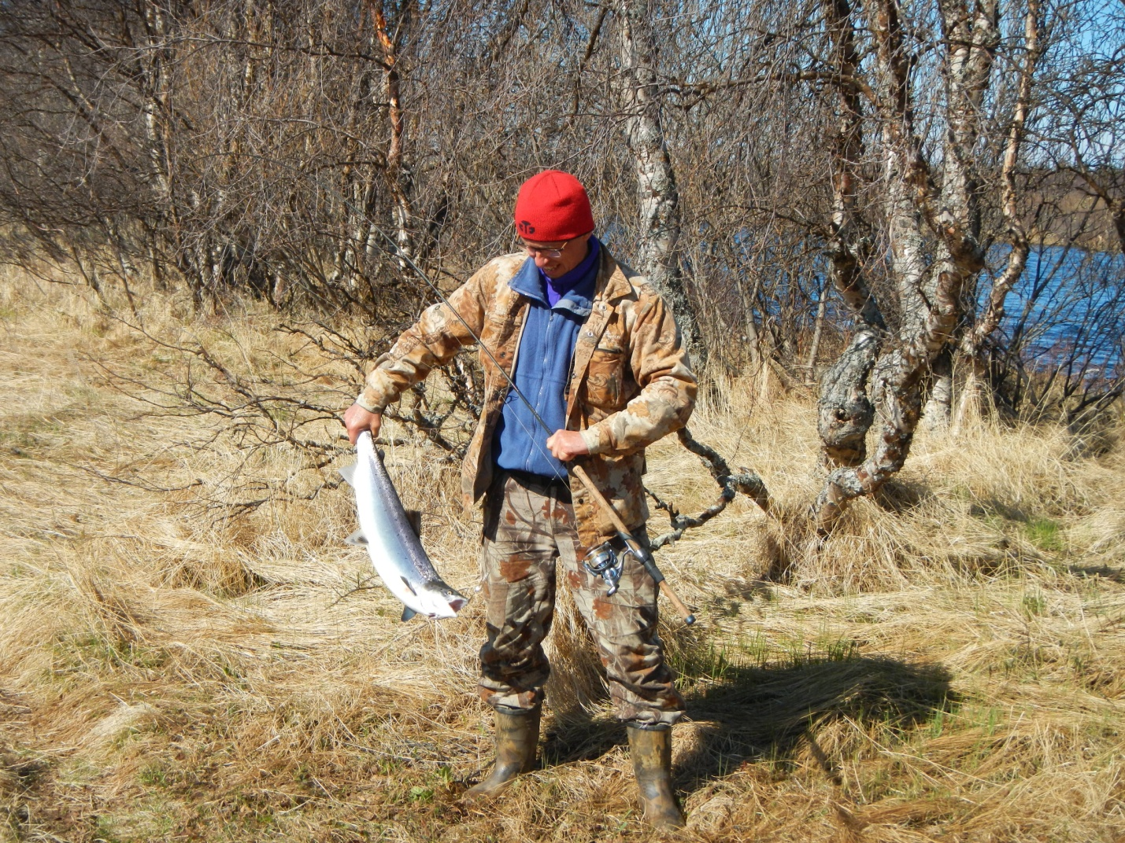
Серебристая красавица килограмма на три, только что зашедшая в реку из моря
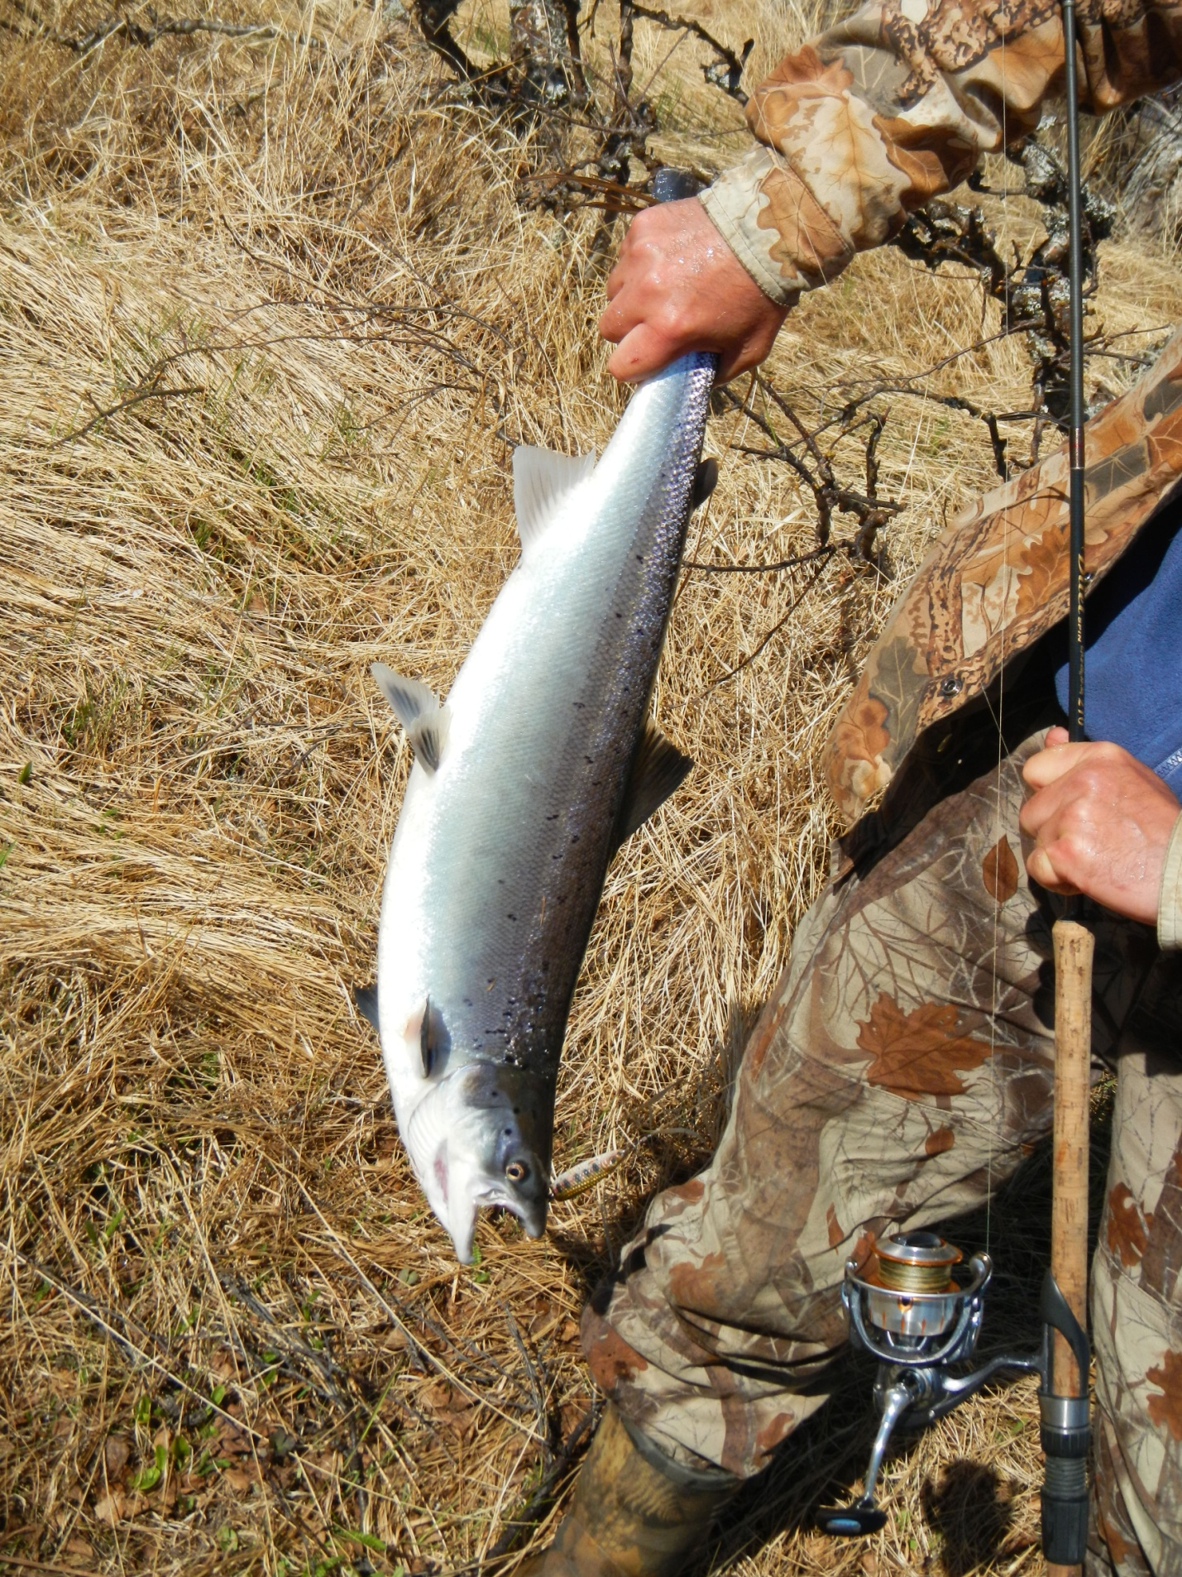
Схватила на небольшую, но тяжелую колебалку, которую удалось провести почти по дну.
Воодушевленные удачей, принимаемся за рыбалку с новой силой и до конца дня мне удается поймать еще две рыбы – но поменьше, килограмма на полтора, и другого вида – кумжи, которые сразу отправляются в реку без фотосессии.
Первый день прошел удачно и назавтра я запланировал попробовать половить нахлыстом. Высадился на низкий берег, позабрасывал мух, но поклевок не было почти ни у кого, только один опытный нахлыстовик поймал пару небольших кумж. После обеда опять перешел на спиннинг, но так за весь день ни я, ни Витя так и не дождались поклевки. Ну что же, такое тоже бывает, но то она и рыбалка, что результат никому не гарантирован.
Наши друзья в этот день не поехали на реку, а отправились на осмотр окрестных достопримечательностей. Съездили в поселок Варзуга, где собраны несколько старинных деревянных церквей
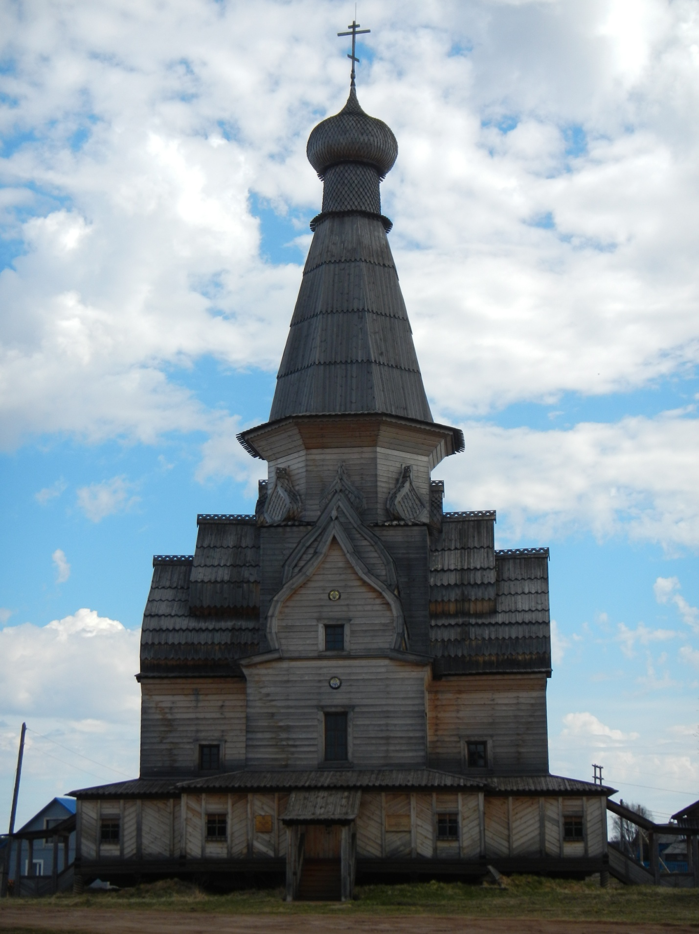
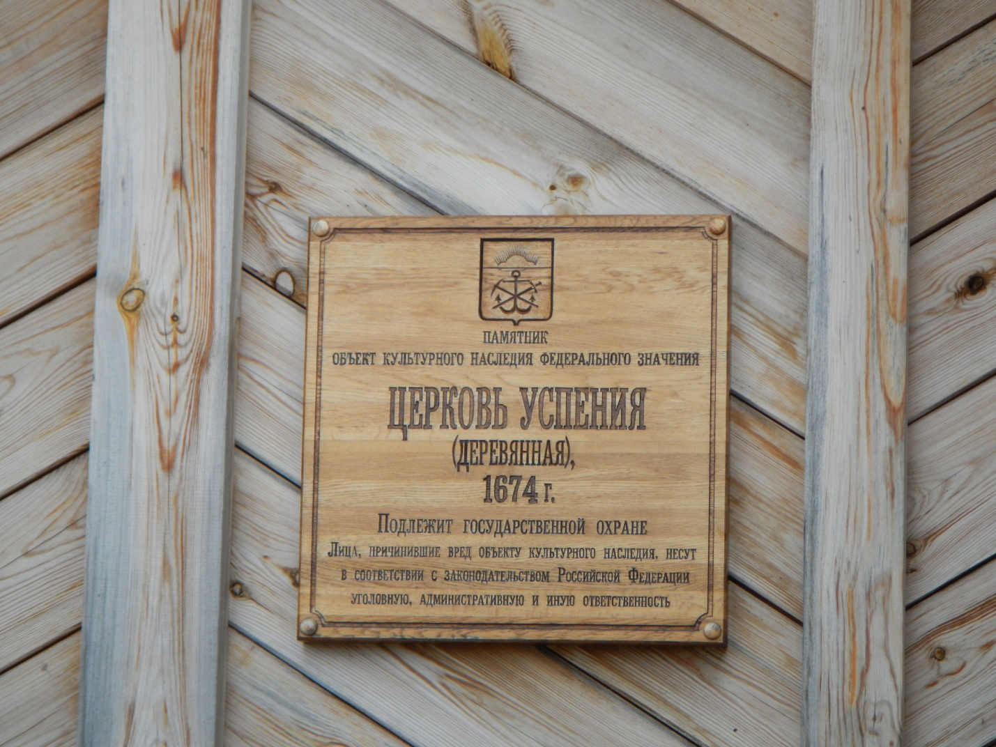
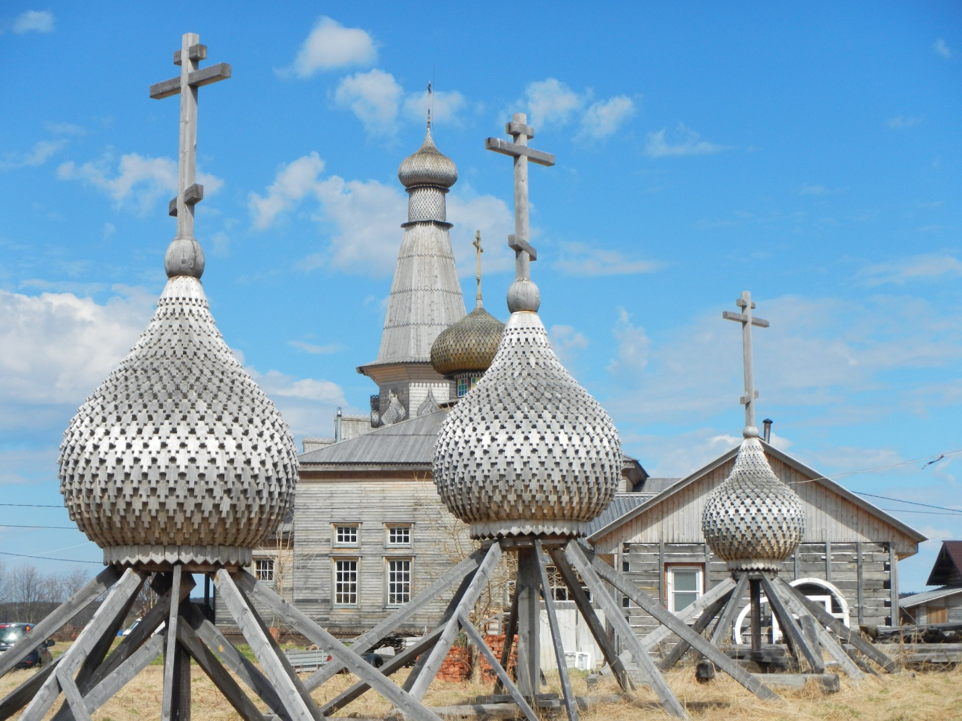
Дальше их путь лежал на мыс Кораблик
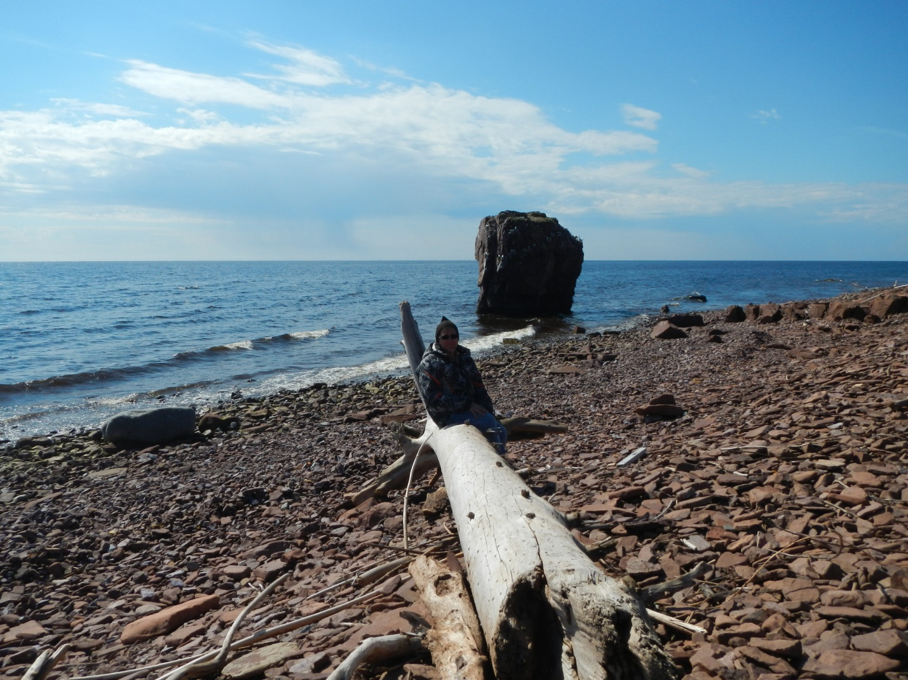
Рядом можно найти аметистовые щетки
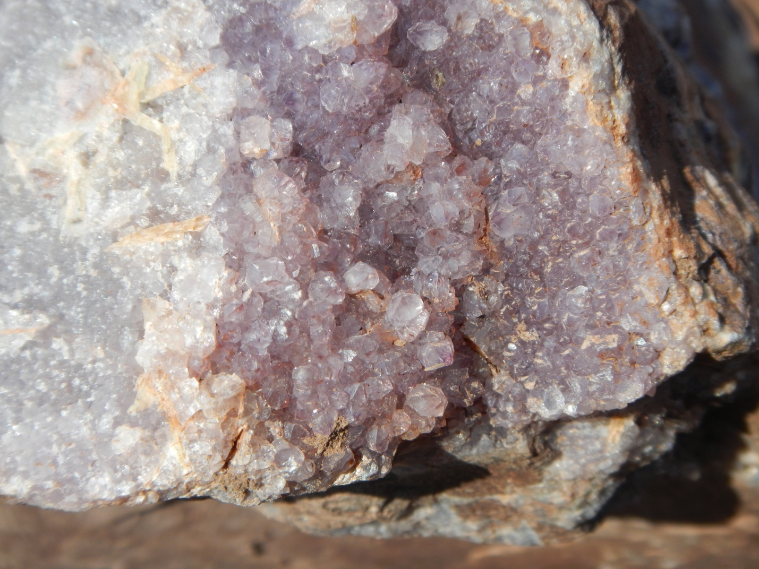
Вечером отмечаем очередной хороший день
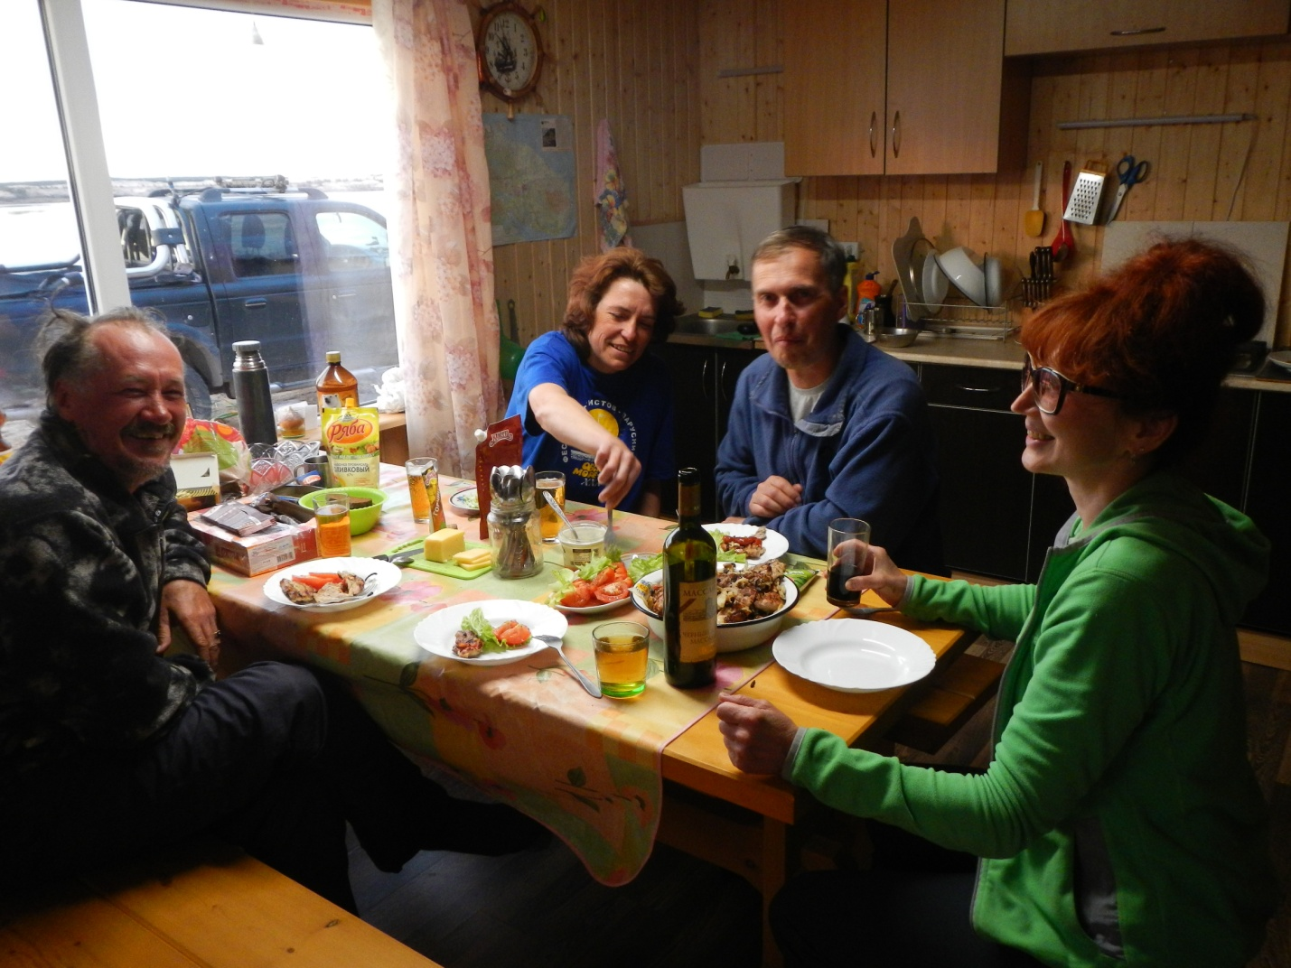
И решаем на третий день уже не оставаться, и отправляться в обратный путь.
Продолжение следует…

